沥青市场周分析报告
2026年9月21日–9月25日
一、国际市场分析
1、原油市场简析
本周，国际原油市场价格整体呈现高位回落的走势，周度均价环比下跌。周内美伊局势出现转圜可能性令市场观望情绪升温，伊朗最高国家安全委员会秘书雷扎伊表示，伊朗已经通过调解方卡塔尔，向美国政府转达了开启谈判所需的七项条件。有消息人士表示，卡塔尔和巴基斯坦作为调解方已告知伊朗，美国已准备好进行谈判并达成协议，且在推进这一进程方面态度认真。消息人士指出，就伊朗而言，只要美国重返伊斯兰堡谅解备忘录并履行其中条款，伊朗也准备在数日内恢复执行该备忘录。此外，伊朗总统办公室宣布，总统佩泽希齐扬于22日前往美国出席联合国大会。此后，有伊朗政府官员表示，伊朗方面提出如果美国采取初步举措缓解军事压力，伊朗可在7天内重新开放霍尔木兹海峡，这是德黑兰加大力度推动重启美伊谈判的举措之一。这名官员表示，该提议已通过调停方传递至美方，方案呼吁重启谈判，目标是永久结束两国敌对状态。德黑兰方面计划利用本周在纽约举办的联合国大会，与充当斡旋方的相关国家磋商。此外，市场消息显示沙特正力争快速恢复管道运力，知情人士表示，目前沙特已处于重启东西输油管道的早期阶段，目标是于一周内恢复经由延布港的原油出口，数家亚洲炼油商已收到沙特阿美非正式通知，很快可以在红海延布港接运原油。沙特管道遇袭带来的断供风险在周内也有所缓和。同时，在基础设施尚未完全恢复之前，沙特也在调整原油出口路线，消息人士表示，沙特正通过阿曼苏哈尔港以船对船方式向亚洲炼油商提供更多现货，本周已售出约2000万桶海峡外提货原油，有效对冲了管道关停的影响。需求方面，随着美国新制裁法案正式生效、对购买俄罗斯原油的国家加征惩罚性关税的风险上升，目前正安排11月原油船货的印度炼油商可能削减对俄罗斯原油的采购。中美正在进行经贸磋商以降低美国原油进口关税，中国目前对美国原油征收20%关税，自2025年6月以来已不再进口美国原油。若达成下调或取消进口关税的协议，中国将重新恢复采购美国原油。本周，WTI原油期货合约周均价环比上周102.37美元/桶下跌8.46美元，至93.91美元/桶，跌幅8.27%。布伦特原油期货合约周均价环比上周105.79美元/桶下跌3.07美元，至102.72美元/桶，跌幅2.90%。
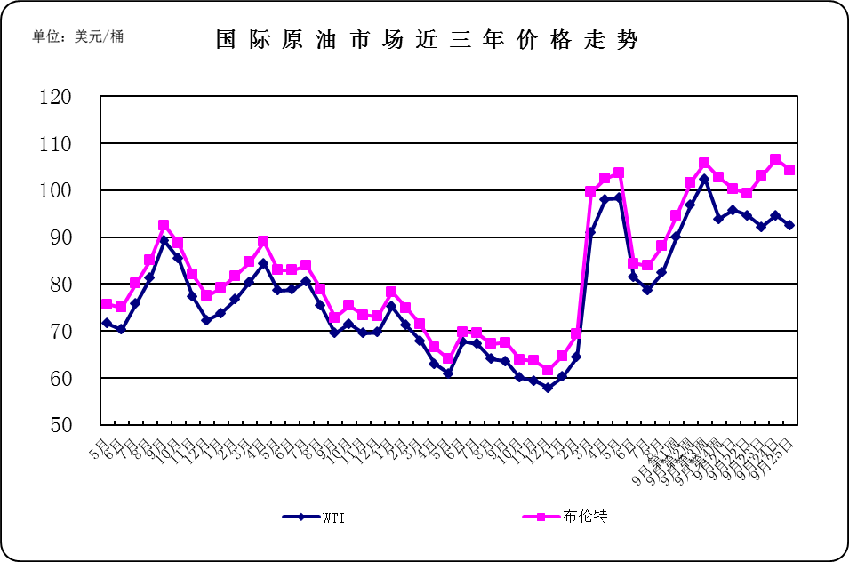

2.国际沥青市场简析
本周新加坡散装进口沥青FOB离岸价持稳在660-670美元/吨，到华南地区CFR价格持稳在720-730美元/吨，到华东地区CFR价格持稳在740-750美元/吨。美国和伊朗和谈加重市场观望情绪，但考虑到从原料补充到位，再到沥青生产出口仍需时间，预计10月新加坡进口资源仍偏紧，价格或维持高位波动。韩国散装进口沥青FOB离岸价格持稳在595-645美元/吨，到华东及北方地区CFR价格持稳在625-675美元/吨。国内沥青资源仍维持偏紧状态，即使中东局势降温、霍尔木兹海峡逐步恢复正常通航，但短期韩国进口沥青资源难以快速增加，资源偏紧对价格或仍有一定支撑。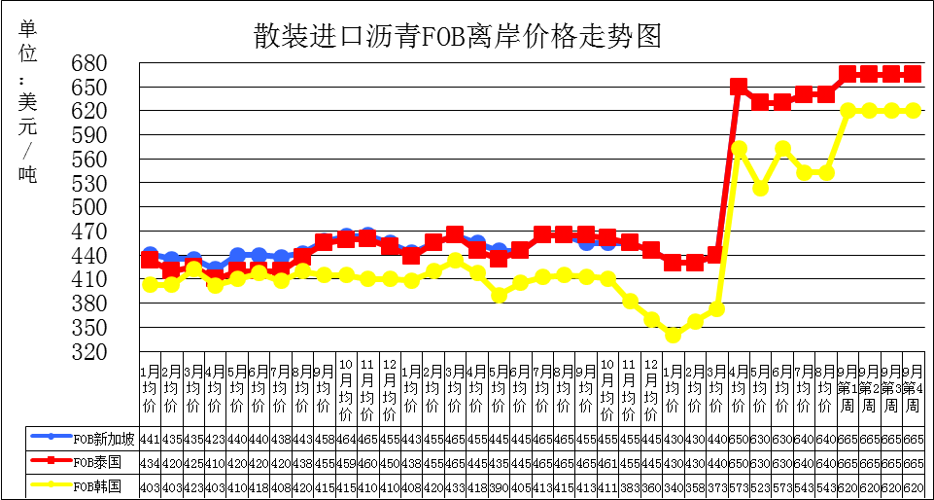

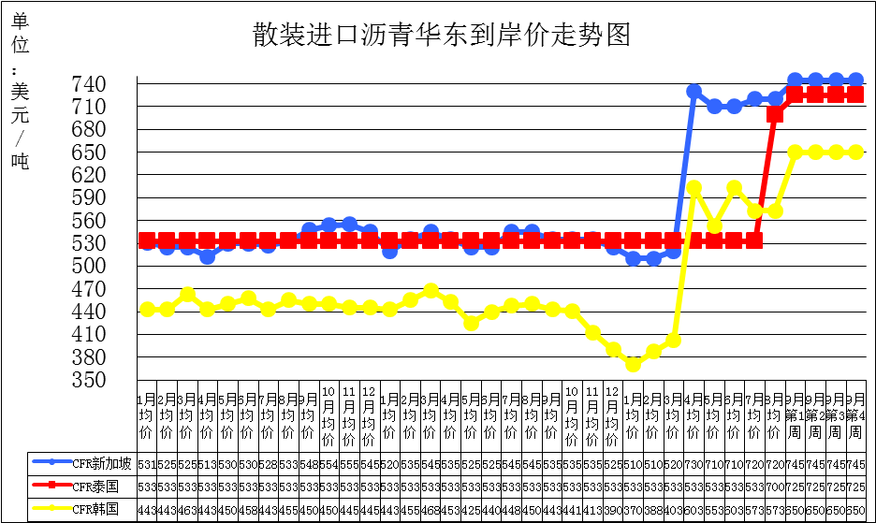

国际沥青市场价格汇总表
单位：美元/吨
类别 | 9月21日 | 9月22日 | 9月23日 | 9月24日 | 9月25日 | 周平均  价格 | 较上周  涨跌
CFR 新加坡--华南 | 720-730 | 720-730 | 720-730 | 720-730 | 720-730 | 725 | 0
CFR 新加坡--华东 | 740-750 | 740-750 | 740-750 | 740-750 | 740-750 | 745 | 0
CFR 泰国--华南 | 720-730 | 720-730 | 720-730 | 720-730 | 720-730 | 700 | 0
CFR 马来--华南 | 720-730 | 720-730 | 720-730 | 720-730 | 720-730 | 700 | 0
CFR 韩国--华东 | 625-675 | 625-675 | 625-675 | 625-675 | 625-675 | 573 | 0
CFR 韩国--北方 | 625-675 | 625-675 | 625-675 | 625-675 | 625-675 | 573 | 0
FOB 新加坡 | 660-670 | 660-670 | 660-670 | 660-670 | 660-670 | 640 | 0
FOB 泰国 | 660-670 | 660-670 | 660-670 | 660-670 | 660-670 | 640 | 0
FOB 马来西亚 | 660-670 | 660-670 | 660-670 | 660-670 | 660-670 | 640 | 0
FOB 韩国 | 595-645 | 595-645 | 595-645 | 595-645 | 595-645 | 543 | 0

二、国内沥青市场分析
1. 本周国内市场价格变化简析
本周全国沥青均价为6273.22元/吨，环比上涨334.65元/吨或5.64%，国内各地区沥青现货价格与上周收盘价格相比均出现不同幅度上涨。尽管从成本端来看，沙特东西管线部分修复，美国和伊朗联大和谈，本周油价整体呈现震荡回落行情，均值环比明显下跌，成本端对沥青现货价格支撑适当走弱。但从基本面角度分析，由于地炼沥青原料供应紧张，山东、华北等地区大部分品牌炼厂仍维持限量出货，炼厂库存持续下降，局部地区沥青市场现货资源流通量偏紧，供应端利好支撑较强。加之沥青期货宽幅下跌后出现反弹，提振沥青现货市场氛围，市场推涨情绪仍然浓厚，本周沥青现货价格继续上涨。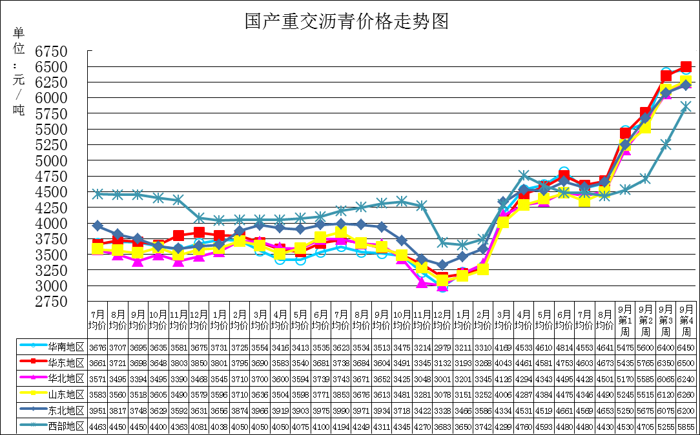
国内重交沥青主流成交价格汇总表
单位：元/吨
日期 | 华南地区 | 华东地区 | 华北地区 | 山东地区 | 东北地区 | 西部地区
9月20日 | 6400-6500 | 6300-6600 | 6370-6420 | 6300-6490 | 6050-6500 | 5110-6000
9月21日 | 6400-6550 | 6300-6600 | 6370-6400 | 6250-6450 | 6050-6500 | 5110-6000
9月22日 | 6360-6550 | 6400-6600 | 6300-6350 | 6150-6450 | 6050-6500 | 5410-6300
9月23日 | 6350-6550 | 6400-6600 | 6230-6250 | 6100-6450 | 6050-6350 | 5410-6300
9月24日 | 6350-6550 | 6400-6600 | 6230-6250 | 6070-6450 | 6050-6350 | 5410-6300
上周均价 | 6300-6500 | 6250-6450 | 6050-6080 | 6000-6240 | 6050-6100 | 4810-5700
较上周涨跌 | 50/50 | 150/150 | 180/170 | 70/210 | 0/250 | 600/600
涨跌幅度 | 0.79%/0.77% | 2.40%/2.33% | 2.98%/2.80% | 1.17%/3.37% | 0%/4.10% | 12.47%/10.53%

2、各地区市场情况简析
华南地区：区内重交沥青周平均价格上涨50元至6450元/吨。区内市场先涨后跌，整体较周初仍有所上移，但高价抑制效应明显。供应端，区内现货资源维持相对低位，主力炼厂限量发货，市场流通货源持续偏紧。需求端，节前刚需平稳，但业者多谨慎按需采购，临近中秋交投氛围欠佳。本周中油高富减产沥青，区内可流通现货资源持续偏紧，库存延续去化，社会库资源维持低位，厂库限量发货。
华东地区：区内重交沥青周平均价格上涨150元至6500元/吨。区内沥青市场呈现供应收紧、价格上行态势。供应端，本周金陵石化停产停发，华东主力炼厂开工维持低位，区内可流通现货资源极度匮乏，10月排产仍有减少预期。需求端，高价对终端施工形成负反馈，成交欠佳，业者多按需采购，但部分省份刚需项目仍在支撑出货。本周金陵石化停产，镇海炼化、中化泉州上周复产后继续停产，区内主营炼厂几乎全线停工，带动区内开工率下降，主力炼厂停产停发，厂库与社会库均延续去化。
华北地区：区内重交沥青周平均价格上涨175元至6240元/吨。区内沥青市场行情与山东市场走势相似，先涨后跌，但价格相对山东市场更加坚挺，70#沥青最高涨至6370-6400元/吨，而周四降至6230-6250元/吨，下跌幅度140-160元/吨；但较上周四来看，70#沥青价格仍上涨150-180元/吨，90#沥青+100元/吨，价格较山东市场70#沥青高100元/吨左右。周内主力炼厂交付量稳定，未因降价而出现累库情况，月底临期合同提货积极。河北鑫海石化装置排产沥青，日产量3000吨左右，持续去库；河北伦特交付合同，其他炼厂维持停产状态。
东北地区：区内重交沥青周平均价格上涨125元至6200元/吨。区内道路沥青市场行情先涨后跌，北方主要市场沥青价格走势均雷同。20日当地社会库 90#道路沥青价格涨至6500元/吨，周四回落至6300-6350元/吨，高位回落150-200元/吨不等，较上周四价格高出200-250元/吨。但当地炼厂产的低硫90#沥青价格周四降至6050-6256元/吨，贸易商售价在6150-6250元/吨左右，部分贸易商选择发往道路施工终端来获利，以此当地道路沥青价格落至6200-6350元/吨左右。而低硫沥青价格在20日涨至6050-6350元/吨，随后小幅回落松动，但当地炼厂竞拍积极性不高，交付前期合同为主，库存偏低。区内供应量变动有限，辽宁甄德8月17日左右停产检修，辽河石化日产量持稳至2000-2500吨，盘锦北沥日产量持稳1700吨左右，中海沥青营口生产稳定。辽宁华路及大连锦源、盘锦宝来均未恢复生产。
西北地区：区内重交沥青周平均价格上涨600元至5855元/吨。区内市场延续强势，价格重心显著上移。供应端，区内供应端持续偏紧，主力炼厂复产但限量发货，疆内主力炼厂出货有限，部分资源外流至疆外，资源流通量少。需求端，部分项目赶工带来刚需支撑，但高价抑制中下游采购意愿，成交以刚需为主。本周克石化逐步恢复、天之泽正常出货，带动区内开工率上升，西北炼厂因复产略增，社会库存延续去化，整体流通资源偏紧。

3、国内炼厂库存情况
东北炼厂沥青库容与上周比下跌1%至13%，下游需求相对平稳，东北炼厂库存小幅下降。华东炼厂沥青库容与上周比下跌3%至6%，金陵沥青停产，加之主营沥青资源拍卖，华东炼厂库存明显下降。山东炼厂沥青库容与上周比持稳在12%，齐鲁、胜星复产，东明等其他炼厂消耗库存，山东炼厂库存暂时平稳。华南炼厂沥青库容与上周比上涨2%至13%，茂石化阶段性排产沥青，但内贸资源消耗放缓，华南炼厂库存小幅增加。
本周，国内沥青装置平均开工率为23.58%，环比上涨2.44%。本周主营炼厂以及地方炼厂沥青装置开工负荷率均出现上涨。从区域上来看，尽管华东地区的镇海炼化、金陵石化和西南地区云南石化均停产沥青，带动区域内沥青装置开工负荷率有所下降。但因为华南地区的茂名石化和齐鲁石化本周复产沥青，东北地区的辽河石化以及山东地区的金诚石化、东方华龙等炼厂提高沥青生产负荷，加之西北地区的克拉玛依石化逐步恢复沥青生产，国内沥青装置平均开工负荷率明显上涨。

三、后市分析
下周，中东原油供应紧张的局势正在得到缓解，霍尔木兹及曼德海峡通航量持续增加，沙特东西向石油管道恢复部分输油，下周有望恢复红海延布港的原油出口。然而，美伊双方在核心利益方面存在着不可调和的分歧，因此前景不明。综合来看，随着中东地缘原油供应的缓解，下周国际油价或震荡下行，但如果美伊关系再度恶化，不排除油价重新走高。
市场供应方面，本周全国沥青装置平均开工负荷率为23.58%，环比上涨2.44%。华东以及西南地区沥青产量有所减少，华南、山东、东北以及西北地区沥青产量明显增加，其余地区沥青产量相对稳定。未来一周，尽管华东地区的金陵石化本月沥青生产计划已结束，但由于山东地区的齐鲁石化近期或将主产沥青，加之部分本周部分增产沥青的炼厂短期内计划维持稳定生产，预计下周沥青装置开工负荷率将出现微幅上涨。
需求方面，未来一周，恰逢中秋假期与国庆节前夕，考虑到沥青汽运高速运输受阻，部分终端或选择短暂停工，沥青刚性需求有转弱的预期；同时，当前沥青现货价格仍处高位，叠加地缘局势发展存在较大的不确定性，若美国和伊朗顺利和谈，沥青价格将面临下滑风险，这导致下游观望情绪较重、采购心态谨慎。此外，国庆节前赶工需求暂时告一段落，沥青刚性需求或阶段性转弱。整体来看，短期沥青市场刚性需求及投机需求均有走弱的预期。
下周来看，供应端紧张态势给予沥青现货价格有力支撑，但受制于原油回落影响，叠加终端需求转弱预期，多空因素交织，国内沥青现货价格或整体维稳，但不排除个别地区价格调整的可能。预计国内沥青均价或在6300元/吨，均价运行区间或在6280-6350元/吨。原油价格角度来看，关注美伊和谈情况，油价大概率回落，但低库存背景下，油价相对抗跌，成本端对国内沥青现货市场支撑将有减弱。供应端，根据炼厂生产计划，下周沥青装置开工负荷或微幅上涨，但仍处低位水平运行，叠加社会库存进一步下降，市场现货资源紧张态势持续，给予沥青价格有力支撑。而需求端，双节假期影响，部分终端项目或短暂停工，沥青刚需或有转弱。且沥青价格高位运行，地缘局势不确定影响下，下游业者谨慎观望后市，市场投机需求亦将受限。

四、相关要闻
我国主干油气管道总里程达11.29万公里
今年以来，我国持续加快油气国家级干线、省级管网和直供管道建设步伐，互联互通、安全高效的油气“全国一张网”加速成形。
在江苏，全长143.8公里的千万吨级原油管道——连云港至仪征原油管道连淮段投产运营以来，日输油量最高达7万吨，有效提升长江沿线地区油气资源保障能力。
数据显示，今年以来，我国已新建主干油气管道里程超2500公里，主干油气管道总里程达11.29万公里，覆盖30个省区市及香港特别行政区，形成“四大战略通道+五纵五横”天然气骨干管网格局。
主干管网加速推进的同时，管网向县域、基层的延伸正不断打通油气供应“最后一公里”。在福建龙岩，西气东输三线连城支线天然气管道工程正式开工建设，项目建成后，连城县将实现管道天然气县域直供。在贵州黔南，随着长顺支线天然气管道近日投产，当地“县县通”6条支线已全部接入国家主干管网，2.8万多户群众具备用气条件。
按照规划，到2030年，我国新增油气长输管道2万公里，全国油气长输管网规模达22万公里。

